Beschreibung Domänen Projekt 2: Hierarchische Klassifizierung von Hyperspektral-Aufnahmen aus der Landwirtschaft
Vorabversion - kleinere Änderungen und Ergänzungen später sind möglich
- Thema und Hintergrund
Das Domänenprojekt 2 behandelt dieses Semester ein Thema aus der Landwirtschaft. Eine zentrale Aufgabe in der modernen Landwirtschaft ist die zuverlässige Erfassung und Charakterisierung landwirtschaftlicher Kulturpflanzen. Informationen darüber, welche Kulturpflanzen auf einer Fläche angebaut werden und in welchem Entwicklungsstadium sie sich befinden, bilden eine wichtige Grundlage für die Überwachung des Pflanzenwachstums, die Optimierung landwirtschaftlicher Maßnahmen sowie eine nachhaltige Bewirtschaftung.
Zur automatisierten Erfassung dieser Informationen werden Satelliten-gestützte Hyperspektralaufnahmen eingesetzt. Diese erfassen die spektralen Eigenschaften der Vegetation in einer Vielzahl schmaler Wellenlängenbereiche und ermöglichen dadurch eine detaillierte Beschreibung unterschiedlicher Pflanzenmerkmale. Ziel des Projekts ist es zunächst, verschiedene Kulturpflanzenarten anhand ihrer hyperspektralen Signaturen zu klassifizieren. Darüber hinaus soll die Klassifikation hierarchisch erweitert werden. Innerhalb der zuvor bestimmten Kulturpflanzenklasse soll zusätzlich das jeweilige Wachstums- bzw. Entwicklungsstadium erkannt werden. Dadurch entsteht eine zweistufige Klassifikationsaufgabe: Die Bestimmung um Kulturpflanze es sich handelt, sowie, in welchem Entwicklungsstadium sich diese Pflanze befindet.
Ziel des Domänenprojekts ist es somit, geeignete Methoden zur Auswertung von Hyperspektraldaten zu entwickeln und zu untersuchen, die zuverlässig sowohl die Kulturpflanzenart als auch deren Entwicklungsstadium automatisiert bestimmen können.

- Hintergrund
Der Datensatz besteht aus Aufnahmen eines Satelliten-gestützten Hyperspektral-Sensors: EO-1 (Earth Observing-1)- Hyperion
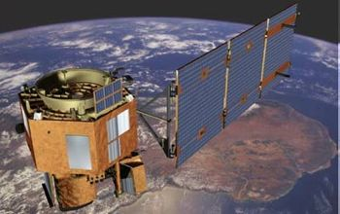
EO-1 (Earth Observing-1) war ein experimenteller NASA Erdbeobachtungssatellit und diente unter anderem als Testplattform für neue Fernerkundungstechnologien.
Besonders relevant ist der Hyperion-Sensor, einer der ersten weltraumgestützten Hyperspektralsensoren. Hier ein paar technische Daten:
- Hyperion erfasste 220 Spektralbänder im Bereich von 0,4–2,5 µm (VNIR bis SWIR) mit etwa 10 nm spektraler Auflösung.
- Die räumliche Auflösung von Hyperion betrug 30 m.
- EO-1 flog in einem sonnensynchronen Orbit in etwa 705 km Höhe und hatte ursprünglich einen 16-Tage-Wiederholzyklus, ähnlich wie Landsat-7.
- Die Mission war ursprünglich nur auf 1,5 Jahre ausgelegt, EO-1 blieb jedoch rund 16 Jahre länger als geplant in Betrieb.
- Der Satellit wurde 2017 außer Betrieb genommen.

- Daten
Die Daten sind Ergebnis einer umfassenden Zusammenstellung, Erfassung, Harmonisierung und Standardisierung von Hyperspektralsignaturen landwirtschaftlicher Kulturpflanzen, sie wurden für alle wichtigen Kulturpflanzen der Welt entwickelt und kooperierenden ehrenamtlichen Organisationen aus aller Welt zusammengestellt.

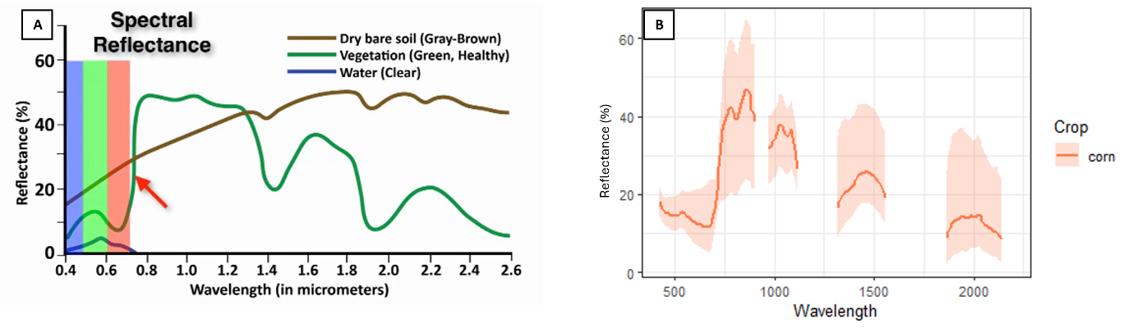
Abbildung 1 zeigt in A das typische Muster des Vegetationsreflexionsspektrum und in B die von dem Hyperion abgedeckten Bereiche, welche in dem Datensatz genutzt wurden.
Der Datensatz stellt hyperspektrale aufnahmen der vorherrschenden Kulturpflanzen in verschiedenen Wachstumsstadien für verschiedene agroökologische Zonen (AEZ) bereit.
Vegetationstypen unterscheiden sich deutlich in ihren Reflexionswerten. Besonders die Bereiche außerhalb des sichtbaren Spektrums, wie die Red-Edge- und SWIR-Regionen (B5–B7, B8A, B11, B12), sind entscheidend, da sie Rückschlüsse auf Wasser- und Chlorophyllgehalt zulassen. Die Satelliten liefern großflächige Aufnahmen mit einer räumlichen Auflösung von 30 m.

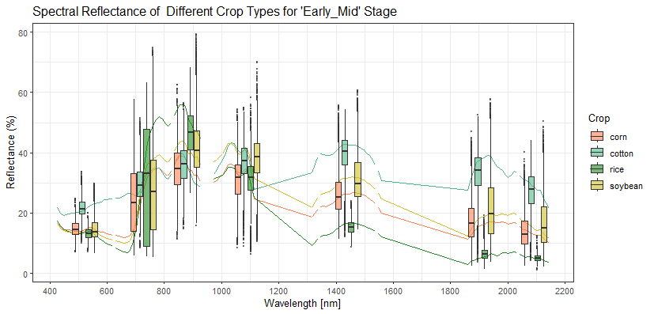
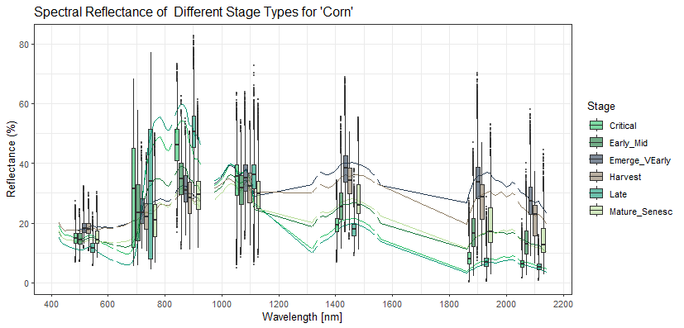
Die daten beinhalten außerdem Auskunft über den Monat in dem die Aufnahme getätigt wurde, sowie Informationen über die agroökologische Zonen (AEZ), welche zusätzlich zu den spektralen Reflektionen für die Klassifizierung genutzt werden kann.
Datensatz
Die Verteilung der Anbauprodukte im Datensatz ist deutlich unausgeglichen: Während Mais stark vertreten ist, kommt Baumwolle, vergleichsweise selten vor. Besonders die Klasse Reis ist unterrepräsentiert. Dieses Ungleichgewicht spiegelt die realen Anbaustrukturen wider, stellt jedoch auch eine Herausforderung für die Modellierung dar, da Modelle dazu neigen können, häufigere Klassen zu bevorzugen.
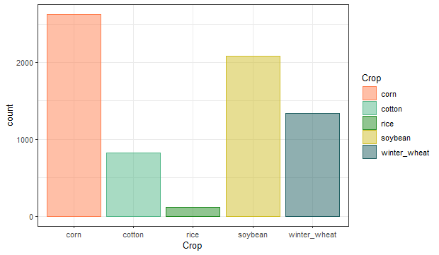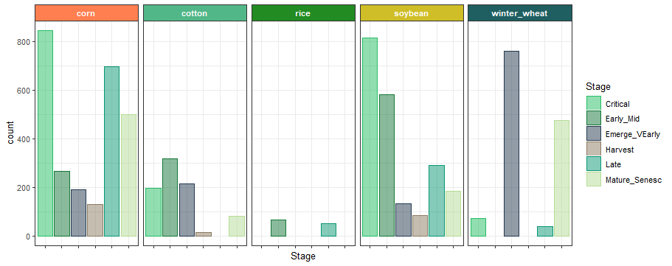
Innerhalb dieser Klassen befinden sich Unterkategorien, welche Auskunft über die Anbauphase geben. Diese sind ebenfalls ungleich verteilt, was eine Klassifizierung erschwert.

- Aufgabenstellung:
Ziel des Projekts ist die Entwicklung eines Modells zur Klassifikation landwirtschaftlicher Kulturpflanzen (Crops) und ihrer jeweiligen Entwicklungsstadien (Growing Stages) auf Basis satellitengestützter Hyperspektraldaten. Im Mittelpunkt steht dabei die Frage, wie die hohe spektrale Auflösung der Daten genutzt werden kann, um unterschiedliche Kulturpflanzen sowie deren Entwicklungsstadien zuverlässig voneinander zu unterscheiden.
Den Teams ist grundsätzlich freigestellt, wie sie die Klassifikationsaufgabe methodisch formulieren und lösen. Verschiedene Ansätze sind denkbar:
Hierarchische Klassifikation:
- Zunächst wird die Kulturpflanze (Crop) klassifiziert. Anschließend wird innerhalb der vorhergesagten Crop-Klasse das jeweilige Entwicklungsstadium (Growing Stage) bestimmt. Dafür gibt es spezielle Ansätze wie Hierarchische neuronale Netze: , Graph Neural Networks (GNN), Hierarchische SVM oder Structured SVM.
Gemeinsame Klassifikation:
- Crop und Stage können zu einer gemeinsamen Zielklasse kombiniert werden, beispielsweise corn_early, corn_mature, soybean_early usw. Das Problem wird anschließend als klassische Multiklassen-Klassifikation behandelt.
Separate Klassifikationsmodelle:
- Es können zwei unabhängige Modelle trainiert werden – eines für die Klassifikation der Crops und eines für die Klassifikation der Growing Stages.
Weitere Ansätze:
- Auch andere Modellierungsstrategien, beispielsweise Multi-Task-Learning oder selbst entwickelte hierarchische Ansätze, sind möglich. Die Wahl des Ansatzes sollte jedoch begründet und die jeweiligen Vor- und Nachteile diskutiert werden.
Ein wichtiger Bestandteil des Projekts ist daher nicht nur die möglichst genaue Klassifikation, sondern auch der Vergleich und die Bewertung unterschiedlicher Modellierungsstrategien.
Bonus:
Als weiteren optionalen Bonus können die Teams eine wissenschaftlich fundierte Feature-Importance- bzw. Explainability-Analyse durchführen, beispielsweise mit SHAP, Integrated Gradients oder anderen geeigneten Verfahren. Dabei kann insbesondere untersucht werden, welche Spektralbereiche bzw. Wellenlängen für die Unterscheidung bestimmter Crops oder Growing Stages besonders relevant sind.

4.1 Vorgehen
4.1.1 Explorative Datenanalyse
Zur Bearbeitung der Aufgabe beginnen die Teams mit einem klaren Problemverständnis und einem gründlichen Data Understanding. Dazu zählen insbesondere:
- Untersuchung der vorhandenen Crop- und Stage-Klassen
- Analyse der Klassenverteilung und möglicher Klassenungleichgewichte
- Untersuchung der spektralen Signaturen verschiedener Crops und Growing Stages
- Identifikation von Ausreißern oder potenziell fehlerhaften Messungen
- Untersuchung möglicher Überschneidungen zwischen Klassen

Die Nutzung wissenschaftlicher Literatur und frei zugänglicher Online-Quellen zu Hyperspectral Remote Sensing, Crop Classification und Crop Phenology ist ausdrücklich erwünscht. Alle Annahmen, Entscheidungen und Zwischenergebnisse sind klar und reproduzierbar zu dokumentieren.
4.1.2 Data Preparation
Die Datenvorverarbeitung stellt einen wichtigen Bestandteil des Projekts dar. Welche Verarbeitungsschritte notwendig und sinnvoll sind, sollte auf Grundlage der explorativen Datenanalyse entschieden werden.
Folgende Methoden könnten hilfreich sein:
Datenbereinigung:
Untersuchung auf fehlende Werte, Ausreißer, fehlerhafte Messungen oder ungewöhnliche Spektralkurven.
Normalisierung / Skalierung:
Je nach Modell kann eine Skalierung oder Normalisierung der spektralen Features sinnvoll sein.
Spektrale Vorverarbeitung:
Hyperspektraldaten enthalten eine große Anzahl teilweise stark korrelierter Spektralbänder. Es kann daher sinnvoll sein, bestimmte Wellenlängenbereiche auszuwählen, verrauschte Bänder zu entfernen oder die spektralen Daten zu glätten.
Feature Engineering:
Aus den vorhandenen Spektralbändern können zusätzliche Features erzeugt werden. Denkbar sind beispielsweise:
- Vegetationsindizes,
- Band-Ratios,
- spektrale Gradienten,
- statistische Kennzahlen,
- domänenspezifische spektrale Merkmale.
- Dimensionsreduktion / Feature Selection
Aufgrund der hohen Anzahl an Spektralbändern können Verfahren wie PCA oder andere Methoden zur Feature Selection bzw. Dimensionsreduktion untersucht werden. Dabei sollte überprüft werden, ob eine Reduktion der verwendeten Spektralbänder möglich ist, ohne die Klassifikationsleistung wesentlich zu verschlechtern. Dies kann insbesondere für eine spätere praktische Anwendung interessant sein.
4.1.3 Modelling
Es handelt sich um eine Multiklassifikationsaufgabe auf Basis hyperspektraler Daten. Die Teams können selbst entscheiden, wie sie die Daten für die Modellierung repräsentieren.
Grundsätzlich sind beispielsweise zwei Perspektiven möglich:
Tabellarischer Ansatz
- Jede Beobachtung kann als einzelner Datenpunkt betrachtet werden, bei dem die verschiedenen Spektralbänder bzw. Wellenlängen als Features verwendet werden. Damit können klassische Machine-Learning-Verfahren eingesetzt werden, beispielsweise: Random Forest, Gradient Boosting / XGBoost, Support Vector Machines, Multilayer Perceptrons, etc. geeignete Klassifikationsverfahren.
- Zusätzlich können zuvor erzeugte Features oder Verfahren zur Dimensionsreduktion verwendet werden.
Sequenzieller Ansatz
- Alternativ kann das Spektrum selbst als geordnete Sequenz betrachtet werden. Die Reihenfolge der Wellenlängen enthält strukturelle Informationen über die spektrale Signatur einer Pflanze. Dadurch können Modelle verwendet werden, die Zusammenhänge zwischen benachbarten oder weiter auseinanderliegenden Spektralbereichen lernen können, beispielsweise: 1D-Convolutional NN, RNN-, LSTM- oder GRU-basierte Modelle, Transformer-basierte Modelle, etc.
- Hierbei handelt es sich jedoch nicht um eine Zeitreihe: Die Sequenzachse entspricht der Reihenfolge der Wellenlängen bzw. Spektralbänder und nicht verschiedenen Zeitpunkten.

4.2 Hinweise zur Evaluation
Die Modelle sollten mit geeigneten Metriken verglichen werden. Neben der Gesamtgenauigkeit sollten insbesondere Metriken berücksichtigt werden, die auch bei unterschiedlich großen Klassen aussagekräftig sind, beispielsweise:
- Balanced Accuracy,
- Precision und Recall,
- Macro-F1-Score,
- Confusion Matrix,
- gegebenenfalls ROC-AUC.
Dabei sollte die Klassifikationsleistung sowohl für die Crop-Klassen als auch für die Growing Stages betrachtet werden.
Besonders interessant ist außerdem die Frage, welche Klassen häufig miteinander verwechselt werden und ob sich diese Verwechslungen anhand der jeweiligen spektralen Signaturen erklären lassen.

- Bewertung:
Train-Test-Design
Wir stellen Ihnen einen gelabelten Datensatz zur Verfügung. Sie entscheiden selbst über den Train-Test Split. Gegen Ende des Projekts werden wir ihnen einen weiteren Datensatz zur Validierung zukommen lassen, ohne Labels.
Sie sollen die Labels vorhersagen. Wir werden dann die Genauigkeit ihrer Klassifikation auf dem Testdaten messen (siehe Evaluation).

Evaluation
- Die Genauigkeit Ihrer Klassifikation wird anhand des folgenden Maßes berechnet:
  - Balanced Accuracy:
    - $$\text{BAcc}\text{=}\frac{1}{K}\sum_{c\text{=}1}^{K}{\frac{TP_{c}}{TP_{c}\text{+}FN_{c}}}.$$
  - wobei $\text{(}c∈\text{\{}1,…,K\text{\})}$ den Klassenindex bezeichnet und $\text{(}K\text{)}$ die Gesamtzahl der Klassen ist.
  - Macro F1
    - $$F1_{macro}\text{=}\frac{1}{K}\sum_{c\text{=}1}^{K}{{F1}_{c}}$$
  - Sampled F1
    - $$F1_{samples}\text{=}\frac{1}{n}\sum_{i\text{=}1}^{n}{{F1}_{i}}$$
    - Für jedes sample i wird ein F1 berechnet (Multi-Label).

6. Organisation und Zeitmanagement

- Bei Start: Teamnamen & Teammitglieder melden; Zugänge klären (Git-Repo, Datenablage, etc.).
- 28.09.2026 09:50 - 13:00 Uhr: Kickoff Workshop in Präsenz (Anwesenheitspflicht): Aufgabenstellung, Bewertungsrahmen, Datenübersicht, Q&A; Start in den Team-Workflows.
- Oktober: Wöchentliche Status-Meetings voraussichtlich jeweils Donnerstag nachmittags (alternierend online und in Präsenz): Kurz-Status je Team (Risiken, nächste Schritte, Blocker);
- 08.10.25 Meilenstein 1 (Domain & Baseline):
  - Kurzreport zum Problemverständnis (Domäne & Business-Ziel), Data Understanding
  - Erste data Pre-processing Pipeline
  - erster Baseline-Klassifikator (mit 70/30 Clusterplot-Split). Code + kurzer Demo-Run.
- 15.10.2026 Meilenstein 2 (Modellreife & Validierung):
  - Optimierte Pre-Processing Pipeline
  - Verbessertes Modell mit sauberer Validierung
  - Vergleich gg. Baseline, klare Fehleranalyse (Confusion Matrix, pro Klasse).
- 22.10.2026 Meilenstein 3 (Dateninput minimieren):
  - Studie zur Datenreduktion (z. B. 1–2-jährige Sequenzen, Sommerfenster, wenige Zeitstempel) inkl. Trade-off-Analyse „Qualität vs. Input“.
  - Bonus: Feature-Importance/Erklärbarkeit (z. B. Permutation, SHAP): wichtigste Bänder/Zeiträume/Lag-Effekte, fachlich begründet.
- 31.10.2026 Ende der Projektarbeit – Abgabe:
  - Code (reproduzierbar; README, env/requirements)
  - Abschlussbericht (knapp & klar), Modellkarte (Annahmen, Grenzen), Interpretation der Ergebnisse.
  - csv-Datei mit Ihren Vorhersagen auf dem Validierungsdatensatz
  - Dokumentation der täglichen Arbeitszeit
  - Zusammenfassung Ihrer Beiträge zur Teamleistung (1 Seite)
- [im November] Abschlusspräsentation:
  - 10–15 min Pitch + Q&A; Fokus auf Zielerreichung, Evidenz, Repro-Pfad.
- [im November] Einzelgespräche:
  - Reflexion, Beitrag, Learnings.
Bitte dokumentieren Sie tagesgenau Ihre tägliche Arbeitszeit mittels der in ILIAS bereitgestellten Vorlage unter Angabe des Arbeitsgegenstandes - wenn Sie schon im September starten bereits im September

6.1 Bewertungskriterien
Wir werden folgende Kriterien für die Bewertung heranziehen:
- Primär bewerten wir die Modellleistung anhand der Balanced Accuracy auf den Validierungsdaten
  - Sie erhalten einen Datensatz ohne Labels gegen Ende des Projekts, die Ergebnisse der Klassifikation Ihres Models werden bewertet.
  - Die Analyse des Tradeoffs zwischen Daten sparen und Model-Accuracy.
  - Bonus für eine Feature Importance Analyse.
- Fachliche Kompetenz und Qualität
  - Durchführung des Gesamtprozesses
  - Kenntnis und richtige Anwendung der Algorithmen
  - Preprocessing und Tuning der Modelle
- Technische Kompetenz und Qualität
  - Struktur, Dokumentation und Verständlichkeit des Codes
  - Robustheit und Korrektheit der Implementierung
- Dokumentation
  - Abschlussbericht: Dokumentation ihrer Entscheidungen – Pre-processing, Algorithmen, Bewertung ihrer Modelle
  - Vollständigkeit und Verständlichkeit
  - Abschlusspräsentation
- Kommunikation
  - In den Statusmeetings
  - Sonstige Kommunikation mit den Dozenten
  - Vorstellung des Meilensteins & finale Präsentation
- Organisation & Zeitmanagement
  - Fortschritt zu den Zwischenterminen
  - Aufgabenteilung und Zusammenarbeit im Team

